МИНИСТЕРСТВО НАУКИ И ВЫСШЕГО ОБРАЗОВАНИЯ
РОССИЙСКОЙ ФЕДЕРАЦИИ
Федеральное государственное автономное образовательное учреждение
высшего образования
«КРЫМСКИЙ ФЕДЕРАЛЬНЫЙ УНИВЕРСИТЕТ им. В. И. ВЕРНАДСКОГО»
ФИЗИКО-ТЕХНИЧЕСКИЙ ИНСТИТУТ
Кафедра компьютерной инженерии и моделирования

Изучение и исследование микропроцессорного тренажера

Отчет по лабораторной работе №1
по дисциплине «Системное программирование»
студента 2 курса группы ПИ-б-о-231(2)
Аметов Кемран Ленверович

Направления подготовки 09.03.04 «Программная инженерия»

Симферополь, 2025
Цель:
- Практически закрепить знание теоретических сведений об архитектуре микропроцессоров серии КР580;
- Изучить команды загрузки регистров МП КР580ИК80А и пересылки данных между ними;
- Привить практические навыки написания программ и программирования операции загрузки регистров микропроцессоров и пересылки данных между ними.
Вариант 1
Ход работы
Задание 1. Программа для загрузки РОН значениями.
Регистр | Значение
A | 10
E | 23
B | 45
C | 67
H | 89

Текст программы:
Команда | Код команды
MVI A, 10 | 3E 10
MVI E, 23 | 1E 23
MVI B, 45 | 06 45
MVI C, 67 | 0E 67
MVI H, 89 | 26 89

Проверка:
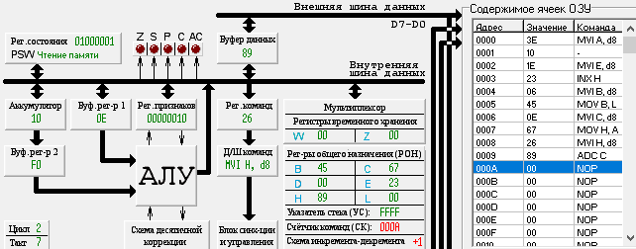

Задание 2. Программа для загрузки регистровых пар.
Имя регистровой пары | Значение
B | 1023

Текст программы:
Команда | Код команды
LXI B, 1023 | 01 23 10

Проверка:

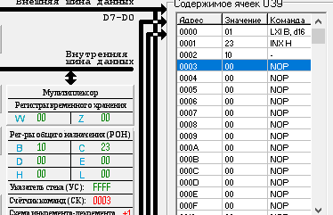

Задание 3. Программа для пересылки информации из регистра в регистр, с предварительной загрузкой регистра-источника данными.
L → H → E, данные — E7.

Текст программы:
Команда | Код команды
MVI L, E7 | 2E E7
MOV H, L | 65
MOV E, H | 5C

Проверка:

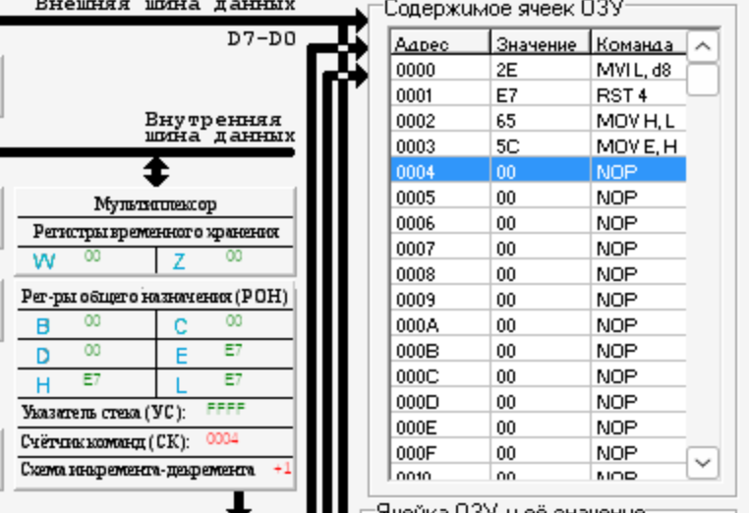

Задание 4. Программа непосредственной и косвенной загрузки указателя стека.
Значение для непосредственной загрузки | Значение для косвенной загрузки
0867 | 0902

Текст программы:
Команда | Код команды
LXI SP, 0867 | 31 67 08
LXI H, 0902 | 21 02 09
SPHL | F9

Проверка:
Непосредственная загрузка:

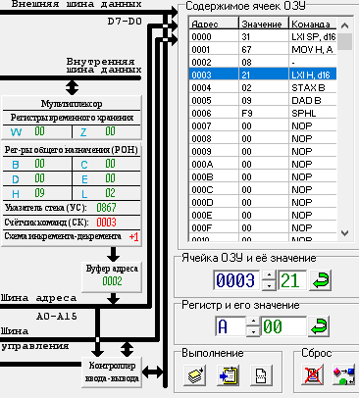
Косвенная загрузка:

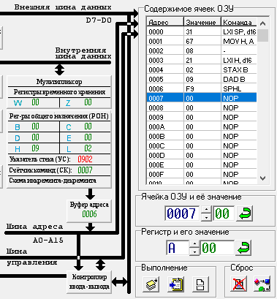

Задание 5. Программа для безусловного перехода (загрузка программного счетчика)
Адрес: 800

Текст программы:
Команда | Код команды
LXI H, 0800 | 21 00 08
PCHL | E9

Проверка:

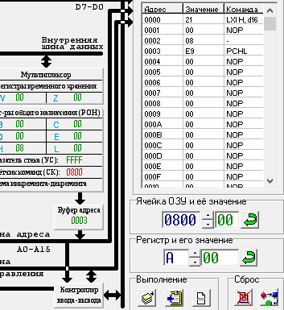

Вывод:
В результате выполнения лабораторной работы были закреплены знания о структуре и принципах работы микропроцессоров серии КР580. На практике изучены команды загрузки регистров и пересылки данных между ними, а также их представление в виде машинных кодов и выполнение в эмуляторе. Получены навыки пошагового ввода программы в память, запуска и анализа её работы. Таким образом, цель работы достигнута: освоены основные приёмы программирования микропроцессора КР580ИК80А и приобретён опыт практического применения теоретических сведений для решения простых задач обработки данных.

